Ficha de trabalho nº9: Nuvens

O que são e como são constituídas?

Nuvem, ou nuvens, são um conjunto visível de partículas de pequenas dimensões de gelo ou de água, no estado líquido ou sólido, ou ainda de ambos ao mesmo tempo (mistas), que se encontram em suspensão na atmosfera, após terem se condensado ou liquefeito em virtude de fenómenos atmosféricos. A nuvem pode também conter partículas de água líquida ou de gelo em maiores dimensões e partículas de outras origens, por exemplo, de vapores industriais, de fumaças ou de poeiras.
As nuvens apresentam diversas formas, que variam dependendo essencialmente da natureza, dimensões, número e distribuição espacial das partículas que a constituem e das correntes de ventos atmosféricos. A forma e cor das nuvens dependem da intensidade e da cor da luz que a nuvem recebe, bem como das posições relativas ocupadas pelo observador e da fonte de luz (sol, lua, raios) em relação à nuvem.
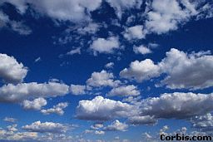  Fig.1- Nuvens “dispersas” | 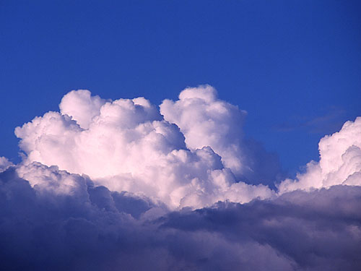  Fig.2- Nuvens “condensadas”
Como se formam?
As nuvens formam-se a partir da condensação do vapor de água existente em ar húmido na atmosfera. A condensação inicia-se quando mais moléculas de vapor de água são adicionadas a ar já saturado ou quando a sua temperatura diminui.
Na prática é o arrefecimento de ar húmido que se eleva na atmosfera que dá origem à formação de nuvens. A elevação do ar é um processo chave na produção de nuvens que pode ser produzido por convecção, por convergência de ar, por elevação topográfica ou por levantamento frontal.
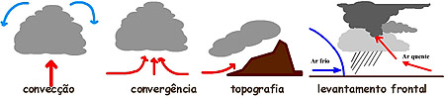
Fig.3- Diferentes processos de formação de nuvens.

Como se classificam as nuvens?

Quanto ao aspecto:
Estratiformes- Nuvens de desenvolvimento horizontal, cobrindo uma grande área; apresentam pouca espessura; dão origem a precipitação de carácter leve e contínuo.  Cumuliformes- Nuvens de desenvolvimento vertical, em grande extensão; surgem isoladas; dão origem a precipitação forte, em pancadas e localizadas... | 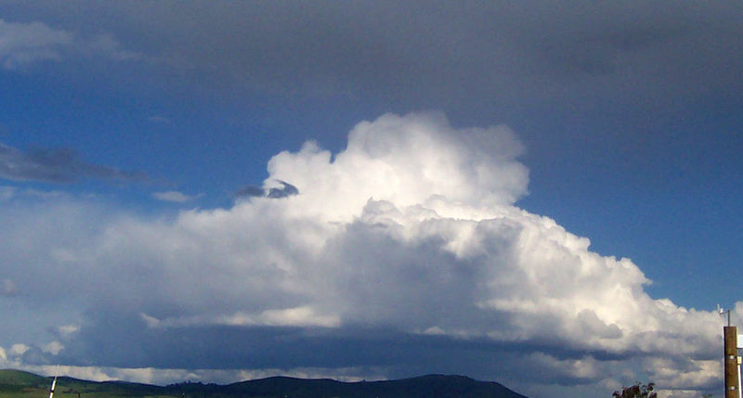  Fig-4- Nuvens “cumuliformes”
Quanto à constituição:
Sólidas- Podem conter gelo até mesmo de tamanho elevado. Chegam a pesar 1 tonelada, e nesses casos dá-se o nome de nuvens negras ou trémulas.
Líquidas- Constituídas basicamente por gotículas de água.
Mistas- Constituídas tanto por gotículas de água quanto cristais de gelo.
Quanto à altura:
Altas- A base situa-se acima dos 6 km de altura - constituídas por nuvens sólidas.
Médias- A base encontra-se entre 2 a 4 km de altura nos pólos, entre 2 a 7 km em latitudes médias, e entre 2 a 8 km no equador – Geralmente são nuvens líquidas ou mistas.
Baixas- A base situa-se até 2 km de altura - constituídas de nuvens líquidas.
Responde às seguintes questões:

- Define o que são e como são constituídas as ‘nuvens’.

- Como explicas as diferentes formas que as “nuvens” apresentam?

- Como se formam as “nuvens”? Qual dos processos de formação, é descrito pela figura abaixo?
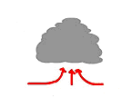
Fig. 5- Processo de formação de “nuvens”.

4- Denomina 2 possíveis parâmetros de classificação de nuvens. Refere-te mais pormenorizadamente a um deles, indicando para além do nome do parâmetro, o tipo de classificação em que este classifica as nuvens.

5- Que contributos, ou papéis pensas que as “nuvens” desempenham para um “bom funcionamento” dos sistemas naturais do planeta?

